ЭТО СЧАСТЬЕ – ПУТЬ ДОМОЙ !!!
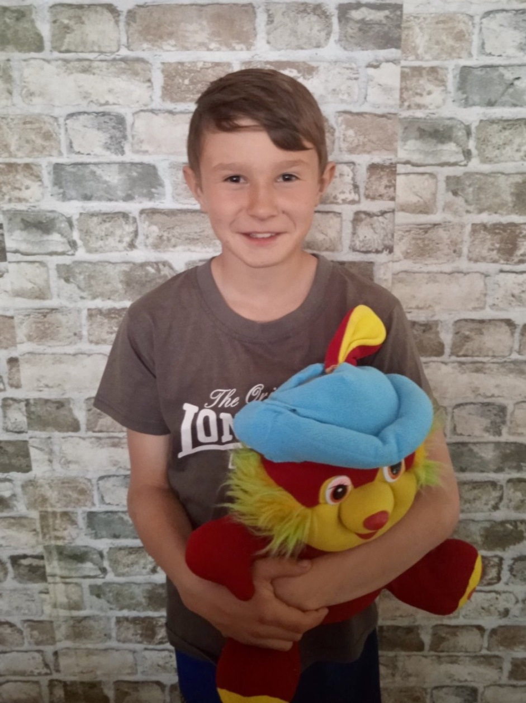

Артем родился в 2009 году.
Дружелюбный, веселый, жизнерадостный. Желает обрести семью.

По вопросам приема детей в семью необходимо обратиться в отдел опеки и попечительства администрации муниципального района «Карымский район» по адресу:
пгт. Карымское, ул. Верхняя, д.35

